1.SELECT * FROM 고객 WHERE 도시 = ‘서울특별시’ AND 마일리지 BETWEEN 15000 AND 20000;
2. SELECT 지역,도시 FROM 고객;
3. SELECT * FROM 고객 WHERE 도시 IN ('춘천시','과천시','광명시') AND 담당자직위 IN ('대표 이사','영업 사원');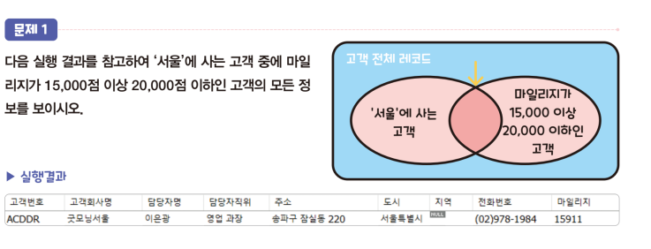
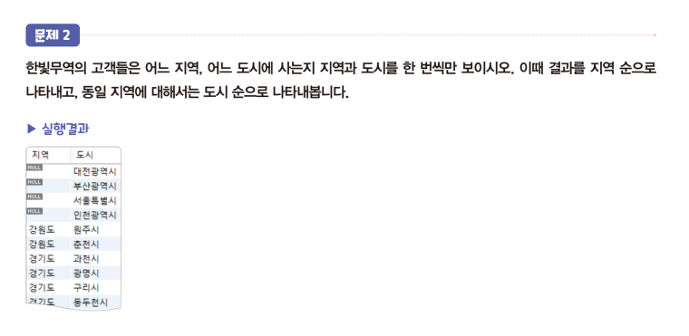
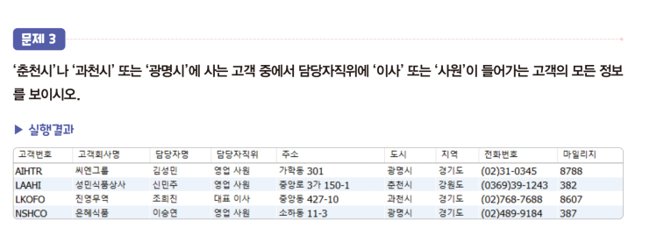
4. SELECT * FROM 고객 WHERE 도시 NOT LIKE '%광역시' AND 도시 NOT LIKE '%특별시' ORDER BY 마일리지 DESC LIMIT 3;
5. SELECT * FROM 고객 WHERE 담당자직위 != '대표이사' AND 지역 IS NOT NULL;
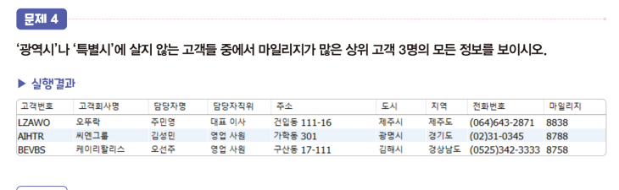

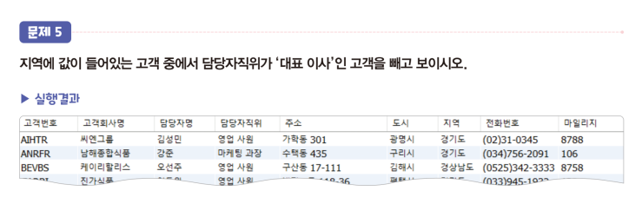

02. 2
03. 3
04. 2

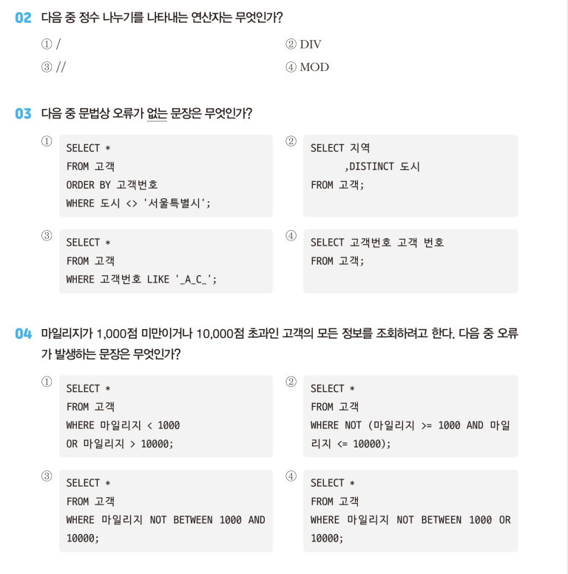

05. 1 // 포인트가아니라 마일리지를 지명했어야함
06. 3. // UNION은 셀렉트 두구문을 결합할떄 사용하는데 데이터조건이 같아야한다.
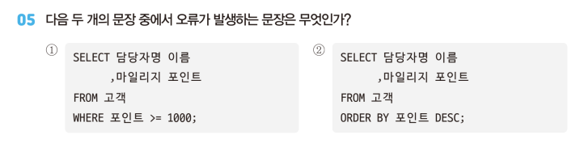
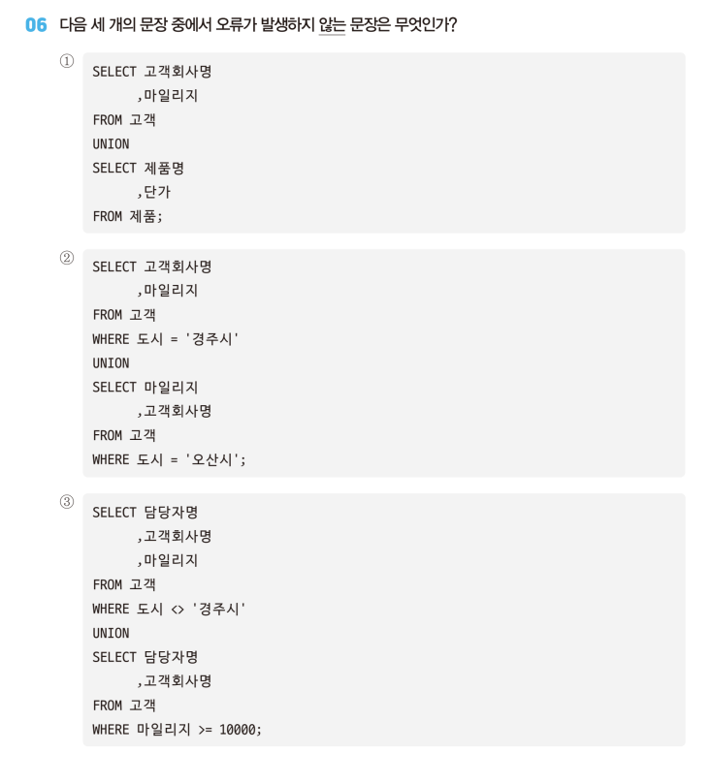
- SELECT * FROM 제품 WHERE 제품명 LIKE '%주스';
- SELECT * FROM 제품 WHERE 제품명 LIKE '%주스' AND 단가 BETWEEN 5000 AND 10000;
- SELECT * FROM 제품 WHERE 제품번호 IN (1,2,4,7,11,20);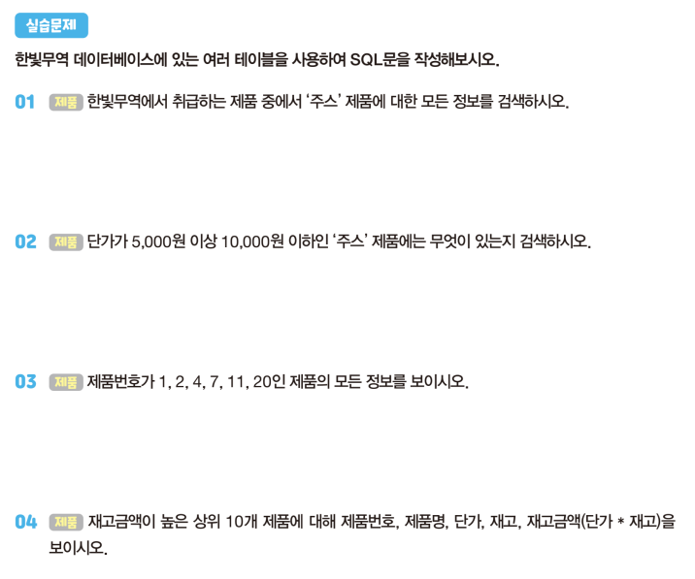
- SELECT 제품번호,제품명,단가,재고,단가*재고 AS 재고금액 FROM 제품 ORDER BY 단가 LIMIT 10;

